医疗广告审查审批公示
黄石品众口腔医院向我委审请医疗广告审查审批，按照《医疗广告管理办法》的有关规定，现将有关内容公示如下：
医 疗 机 构  第 一 名 称 | 黄石品众口腔医院
《医疗机构执业许可证》登记号 | MA4F2N9GX42020217A5112 |  |  | 法 定 代 表 人  （主要负责人） |  |  | 马晶
医疗机构地址 | 黄石市黄石港区广场路５号
所有制形式 | 其他 |  |  |  | 医疗机构类别 |  |  | 口腔医院
诊 疗 科 目 | 口腔科;牙体牙髓病专业；牙周病专业；儿童口腔专业；口腔颌面外科专业；口腔修复专业；口腔正畸专业；口腔种植专业；口腔颌面医学影像专业；预防口腔专业/医学影像科；Ｘ线诊断专业***
床位数（牙椅） | 15 | 接诊时间 | 8:00-17:00 |  |  | 联 系 电 话 |  | 0714-6215011
广 告 发 布  媒 体 类 别 | 报纸、网络、印刷品、户外 |  |  |  |  | 广告时长（影视、声音） |  | ——
审 查 结 论 | 按照《医疗广告管理办法》的有关规定，经审查，同意发布该医疗广告（具体内容和形式以经审查同意的广告成品样件为准）。  本医疗广告申请受理号：（黄）医广【2022】第05-18-23号
本审查证明有效期:壹年（自 2022年5月18日起，至 2023年5月17日止）
医疗广告审查证明文号: （黄）医广【2022】第05-18-23号
公示期间如有异议，请在公告发布5日内向我委据实反映，联系电话：6512221。 2022年5月18日
黄石市医疗广告审查申请表

申请日期： 2022 年 05月18日

医 疗 机 构  第 一 名 称 | 黄石品众口腔医院 | 发 证 卫 生  行 政 部 门 |  | 黄石市卫生健康委员会
《医疗机构  执业许可证》  登 记 号 | MA4F2N9GX42020217A5112 | 法定代表人  (主要负责人) |  | 马晶
校验有效期 | 壹年（自 年 月 日起，至 年 月 日止）
医疗机构地址 | 黄石市黄石港区广场路５号
所有制形式 | 其他 | 医疗机构类别 |  | 口腔医院
诊疗科目 | 口腔科;牙体牙髓病专业；牙周病专业；儿童口腔专业；口腔颌面外科专业；口腔修复专业；口腔正畸专业；口腔种植专业；口腔颌面医学影像专业；预防口腔专业/医学影像科；Ｘ线诊断专业
床 位 数 | 15张 | 接诊时间 |  | 8：00——17:00
联系电话 | 0714-6215011 | 邮 编 |  | 435000
发布媒体类别 | 影视 □广播 ☑报纸  □期刊 户外 ☑印刷品  ☑网络 □其他 | 广告时长  (影视、声音)
提 交  申 请  材 料  目 录 | 黄石市医疗广告审查申请表 4份
提 交  申 请  材 料  目 录 | 黄石市医疗广告成品样件表 4份
提 交  申 请  材 料  目 录 | 医疗机构执业许可证副本复印件 4份
经 办 人 | 叶敏洁 | 身份证号

法定代表人签名： 医疗机构（盖章）：

2022年 05月18日

黄石市医疗广告成品样件表
提交日期： 2022年05月18日

医 疗  机 构  情 况 | 第一名称 | 黄石品众口腔医院
医 疗  机 构  情 况 | 地 址 | 黄石市黄石港区广场路５号
医 疗  机 构  情 况 | 机构类别 | 口腔医院 | 执业许可证登记号 | MA4F2N9GX42020217A5112
医 疗  机 构  情 况 | 法定代表人  (主要负责人) | 马晶 | 联系电话 | 18986578888
拟发布媒体类别 |  | □影视 □广播 ☑报纸 □期刊  户外 ☑印刷品 ☑网络 □其它
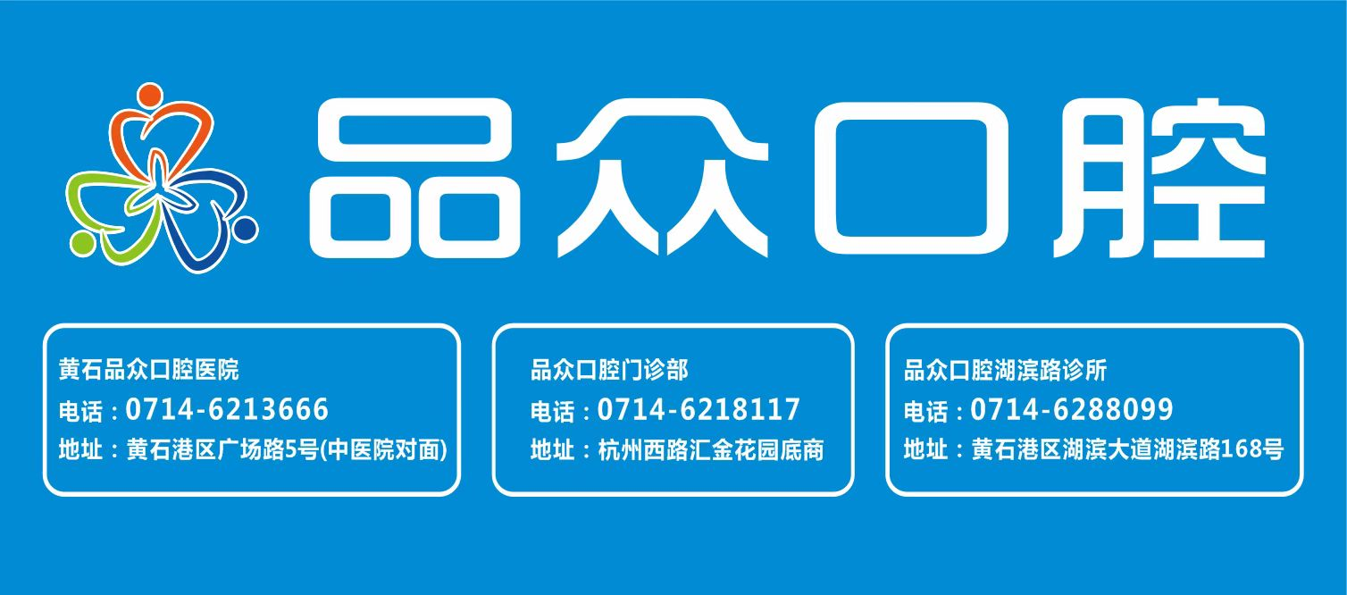

盖章

医疗机构盖章： 审查机关盖章

